**110年8月6日餐點**

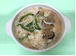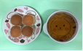

**早餐(銀魚芙蓉粥) 下午點心(蛋糕、麥茶)**



**午餐(古早味炒麵、蔬菜吻仔魚湯、水果)**